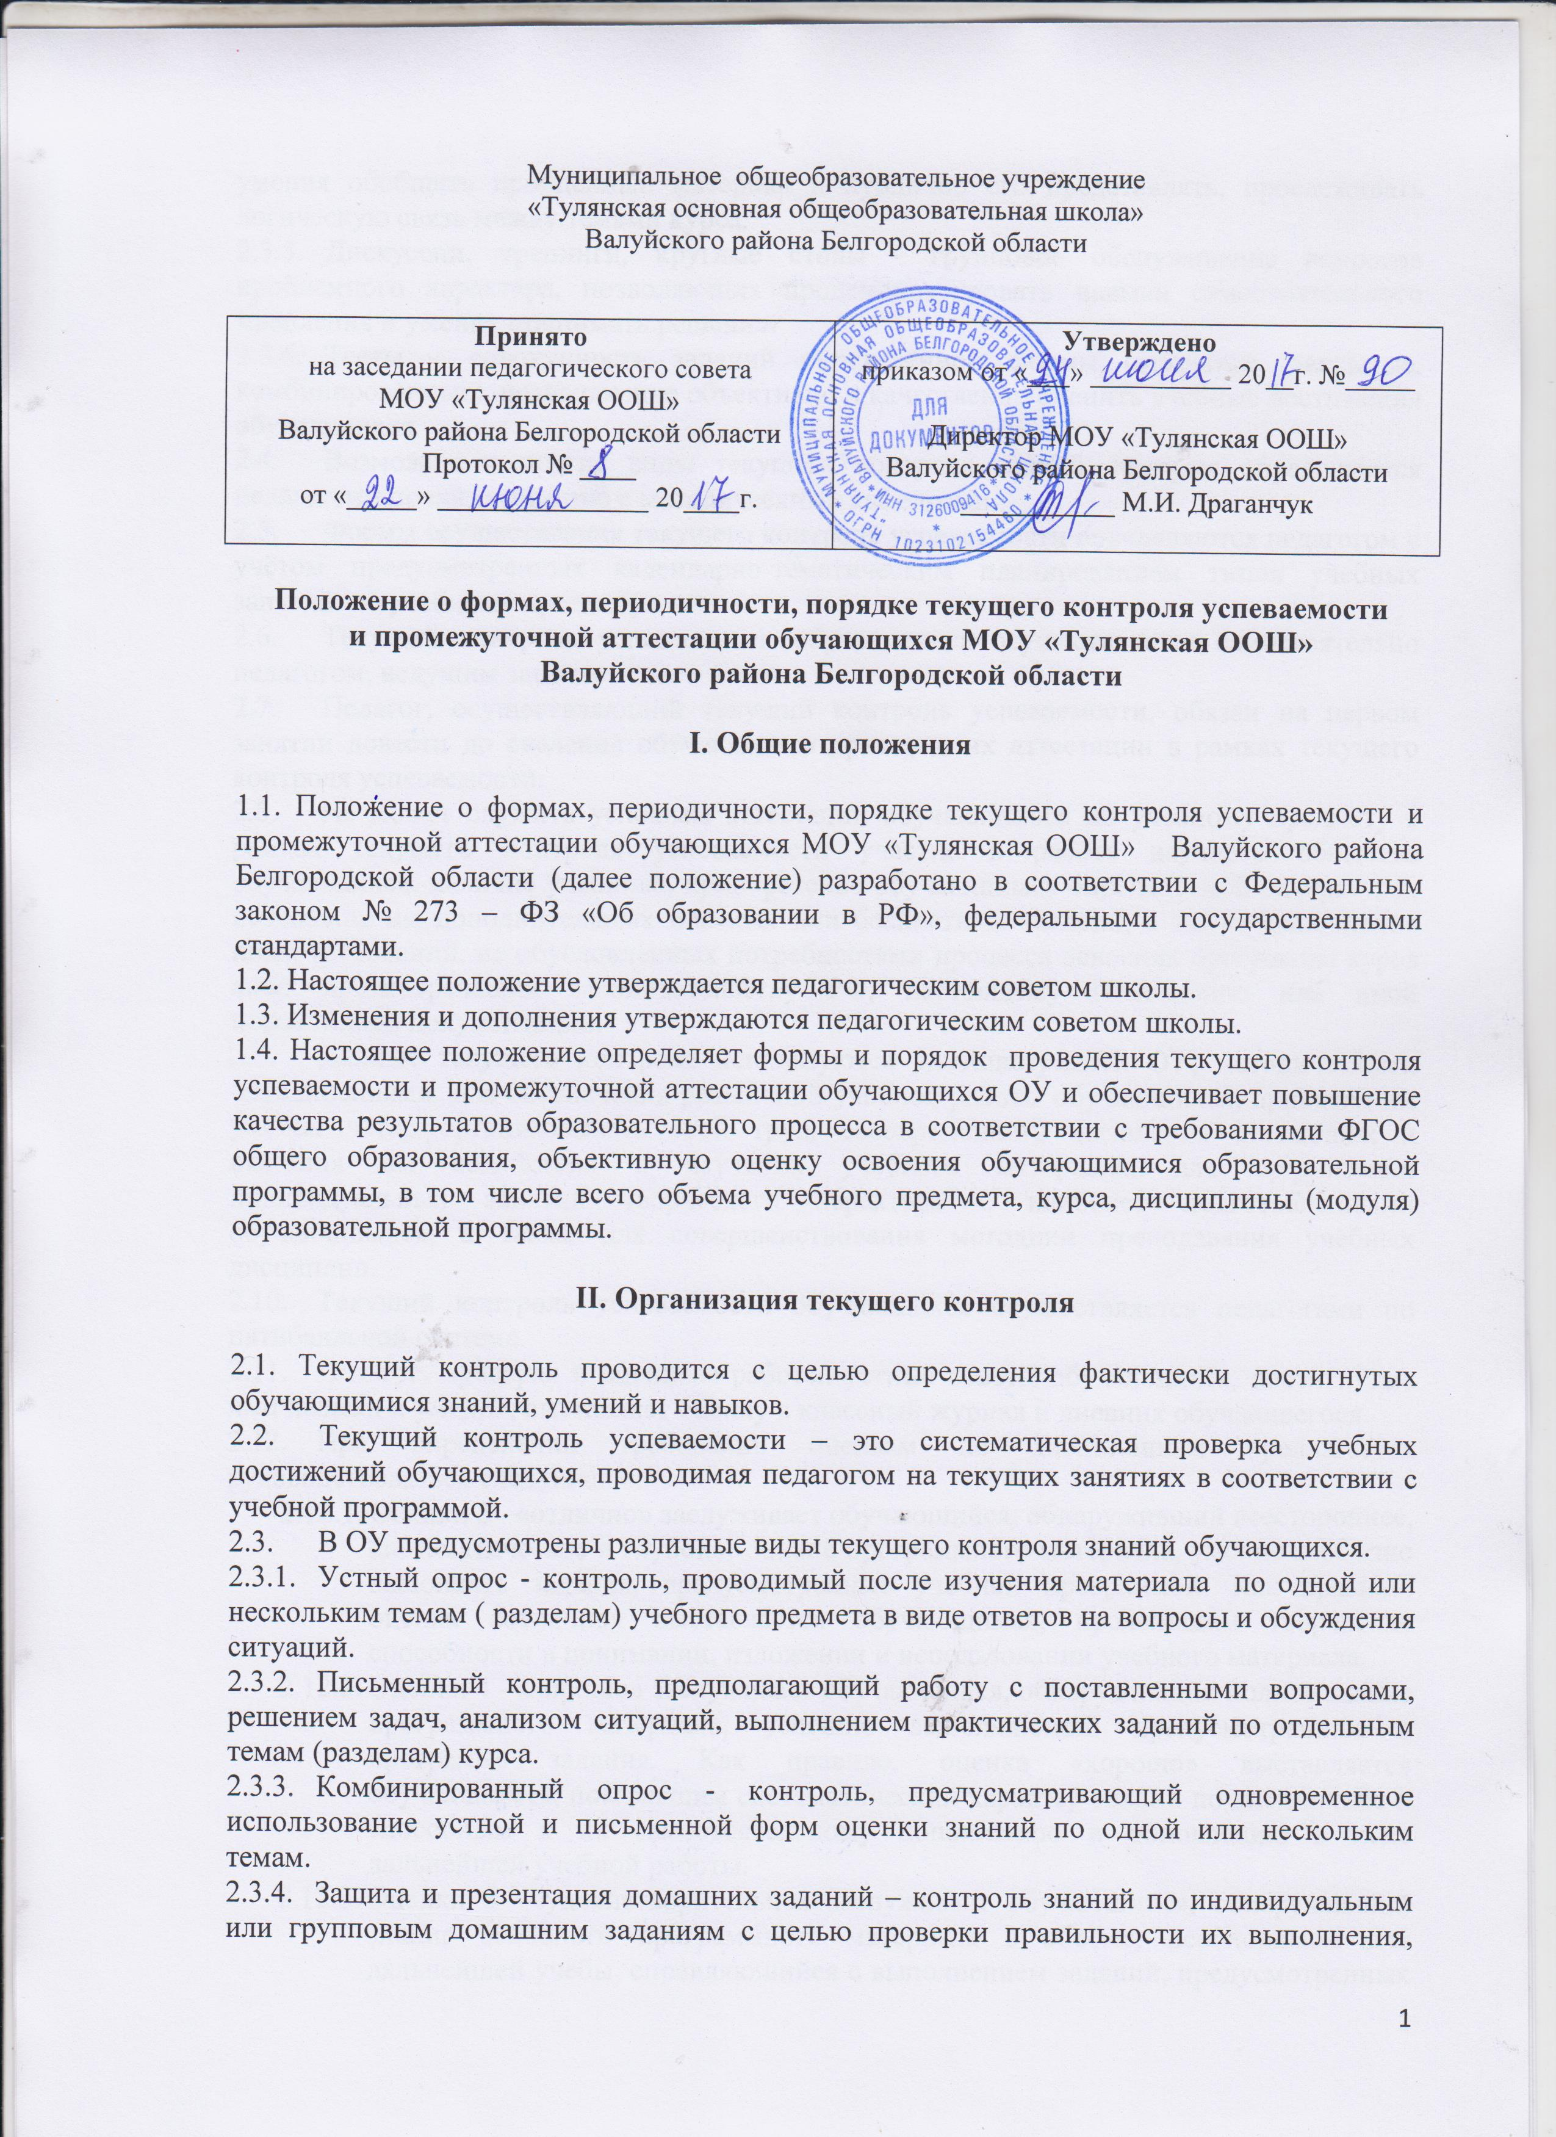

Муниципальное общеобразовательное учреждение

«Тулянская основная общеобразовательная школа»

Валуйского района Белгородской области

|  |  |
| --- | --- |
| **Принято**  на заседании педагогического совета  МОУ «Тулянская ООШ»  Валуйского района Белгородской области  Протокол № ____  от «_____» _______________ 20____г. | **Утверждено**  приказом от «___» __________ 20__г. №_____  Директор МОУ «Тулянская ООШ»  Валуйского района Белгородской области  ___________ М.И. Драганчук |

**Положение о формах, периодичности, порядке текущего контроля успеваемости**

**и промежуточной аттестации обучающихся МОУ «Тулянская ООШ»**

**Валуйского района Белгородской области**

**I. Общие положения**

1.1. Положение о формах, периодичности, порядке текущего контроля успеваемости и промежуточной аттестации обучающихся МОУ «Тулянская ООШ» Валуйского района Белгородской области (далее положение) разработано в соответствии с Федеральным законом № 273 – ФЗ «Об образовании в РФ», федеральными государственными стандартами.

1.2. Настоящее положение утверждается педагогическим советом школы.

1.3. Изменения и дополнения утверждаются педагогическим советом школы.

1.4. Настоящее положение определяет формы и порядок проведения текущего контроля успеваемости и промежуточной аттестации обучающихся ОУ и обеспечивает повышение качества результатов образовательного процесса в соответствии с требованиями ФГОС общего образования, объективную оценку освоения обучающимися образовательной программы, в том числе всего объема учебного предмета, курса, дисциплины (модуля) образовательной программы.

**II. Организация текущего контроля**

2.1. Текущий контроль проводится с целью определения фактически достигнутых обучающимися знаний, умений и навыков.

* 1. Текущий контроль успеваемости – это систематическая проверка учебных достижений обучающихся, проводимая педагогом на текущих занятиях в соответствии с учебной программой.
  2. В ОУ предусмотрены различные виды текущего контроля знаний обучающихся.
     1. Устный опрос - контроль, проводимый после изучения материала по одной или нескольким темам ( разделам) учебного предмета в виде ответов на вопросы и обсуждения ситуаций.
     2. Письменный контроль, предполагающий работу с поставленными вопросами, решением задач, анализом ситуаций, выполнением практических заданий по отдельным темам (разделам) курса.
     3. Комбинированный опрос - контроль, предусматривающий одновременное использование устной и письменной форм оценки знаний по одной или нескольким темам.
     4. Защита и презентация домашних заданий – контроль знаний по индивидуальным или групповым домашним заданиям с целью проверки правильности их выполнения, умения обобщать пройденный материал и публично его представлять, прослеживать логическую связь между темами курса.
     5. Дискуссии, тренинги, круглые столы - групповое обслуживание вопросов проблемного характера, позволяющих продемонстрировать навыки самостоятельного мышления и умения принимать решения.
     6. Тесты – совокупность заданий определённой формы (открытые, закрытые, комбинированные), позволяющие объективно и качественно оценить учебные достижения обучающихся.
  3. Возможны и другие виды текущего контроля знаний, которые определяются педагогами по согласованию с методическими кафедрами.
  4. Формы осуществления текущего контроля успеваемости определяются педагогом с учётом предусмотренных календарно-тематическим планированием типов учебных занятий по учебному предмету.
  5. Текущий контроль успеваемости обучающихся осуществляется самостоятельно педагогом, ведущим занятие.
  6. Педагог, осуществляющий текущий контроль успеваемости, обязан на первом занятии довести до сведения обучающихся критерии их аттестации в рамках текущего контроля успеваемости.
  7. Не может служить условием аттестации обучающегося по учебному предмету в рамках текущего контроля успеваемости участие в работе научного общества обучающихся, наличие учебника, приобретение обучающимся определённой литературы, посещение им дополнительных платных или бесплатных занятий, а также выполнение иных требований, не обусловленных потребностями процесса освоения программы курса либо противоречащих законодательству РФ, настоящему Положению или иной нормативной документации.
  8. Данные текущего контроля используются администрацией ОУ, методическими объединениями для обеспечения ритмичной учебной работы обучающихся, привития им умения чётко организовывать свой труд, своевременного выявления отстающих и оказания им содействия в изучении учебного материала, для организации индивидуальных занятий творческого характера с наиболее подготовленными обучающимися, а также для совершенствования методики преподавания учебных дисциплин.
  9. Текущий контроль успеваемости обучающихся осуществляется педагогами по пятибалльной системе.
  10. Педагог, проверяя и оценивая работы, устные ответы обучающихся, достигнутые ими навыки и умения, выставляет оценку в классный журнал и дневник обучающегося.
  11. При определении требований оценкам по дисциплинам предлагается руководствоваться следующим:
      1. Оценки 5 –«отлично» заслуживает обучающийся, обнаруживший всестороннее, систематическое и глубокое знание программного материала, умение свободно выполнять задания, предусмотренные учебной программой. Как правило, оценка «отлично» выставляется обучающимся, проявившим творческие способности в понимании, изложении и использовании учебного материала.
      2. Оценки 4 –«хорошо» заслуживает обучающийся, обнаруживший полное знание программного материала, успешно выполняющий предусмотренные в программе задания. Как правило, оценка «хорошо» выставляется обучающимся, показавшим систематический характер знаний по дисциплине и способным к их самостоятельному пополнению и обновлению в ходе дальнейшей учебной работы.
      3. Оценки 3 –«удовлетворительно» заслуживает обучающийся, обнаруживший знание основного программного материала в объёме, необходимом для дальнейшей учёбы, справляющийся с выполнением заданий, предусмотренных программой. Как правило, оценка «удовлетворительно» выставляется обучающимся, допустившим погрешности непринципиального характера во время выполнения предусмотренных программой заданий.
      4. Оценка 2 «неудовлетворительно» выставляется обучающемуся, обнаружившему пробелы в знаниях основного программного материала, допустившему принципиальные ошибки в выполнении предусмотренных программой заданий.

2.13. Для осуществления текущего контроля знаний обучающихся педагогические работники используют контрольно-измерительные материалы, предусмотренные рабочими программами, утверждёнными директором ОУ, в том числе соответствующие требованиям ФГОС.

2.14.Текущая аттестация проводится:

а) во 2-4 классах по всем учебным предметам по четвертям;

б) в 5-9 классах по учебным предметам с недельной нагрузкой более одного учебного часа в неделю – по четвертям;

в) по учебным предметам с недельной нагрузкой менее одного часа в неделю в любом из 5-9-х классов - по завершению курса;

2.15.. Учащиеся, обучающиеся по индивидуальным учебным планам, аттестуются только по предметам, включённым в этот план.

2.16. Учащиеся, временно обучающиеся в санаторных школах, реабилитационных образовательных учреждениях аттестуются на основании справки о результатах обучения в этих учреждениях.

2.17.Отметка учащихся за четверть выставляется на основе результатов текущего контроля знаний. Для объективной аттестации обучающихся за четверть необходимо не менее трёх отметок (при учебной нагрузке 1-2 часа в неделю) и более трёх (при учебной нагрузке более 2ч. в неделю).

3.18.Классные руководители обязаны довести итоги промежуточной (текущей) аттестации до сведения учащихся и их родителей (законных представителей) до начала каникул.

**III. Организация промежуточной аттестации**

3.1. Освоение образовательной программы начального общего, основного общего в том числе отдельной части или всего объёма учебного предмета, курса, дисциплины (модуля) образовательной программы сопровождается промежуточной аттестацией обучающихся.

3.2.Формами аттестационных испытаний промежуточной аттестации могут являться:

* диктант;
* диктант с творческим заданием;
* изложение;
* сочинение;
* письменный и устный экзамены;
* защита реферата или проекта;
* собеседование.
* контрольная работа
* зачёт
* тестирование
* комплексная работа (фиксация результатов комплексной работы на межпредметной основе производится в протоколе аттестационной комиссии, в портфеле достижений ученика начальной школы).
* работа с текстом.
* проверка техники чтения

3.3. Учебными предметами, вынесенными на промежуточную аттестацию по уровням образования:

**Уровень начального общего образования**:

**В 1 классе** промежуточная аттестация проводится в форме комплексной диагностической работы.

**Во 2--4 классах** промежуточная аттестация проводится в форме тестирования и итоговых контрольных работ по русскому языку и математике.

Промежуточная аттестация учащихся проводится согласно расписанию, утверждённому приказом директора школы. Расписание проведения аттестационных мероприятий доводится до сведения учащихся школы не позднее, чем за 2 недели до начала аттестационного периода.

Фиксация результатов промежуточной аттестации по предметам производится в классном журнале на предметных страницах, в протоколе аттестационной комиссии.

**Уровень основного общего образования:**

|  |  |  |  |
| --- | --- | --- | --- |
| 5 класс | 6 класс | 7 класс | 8 класс |
| Русский язык | Русский язык | Русский язык | Русский язык |
| Математика | Математика | Математика | Математика |

3.4.При заполнении классных журналов по окончанию учебного года необходимо учитывать следующее:

Промежуточная аттестация в 1 классе осуществляется по зачётной системе, во 2-8 классах может осуществляться по пятибальной и (или) зачётной системе. На левой стороне предметной страницы классного журнала отметки за промежуточную аттестацию выставляются после годовой отметки (форма 1).

*Форма 1*

|  |  |  |  |  |  |  |
| --- | --- | --- | --- | --- | --- | --- |
| № | Ф.И. ученика | май | | | | |
| IV чет. | Год | Пр.ат.. | итоговая |  |
|  |  | 4 |  |  |  |  |
|  |  | 3 |  |  |  |  |

Учителями-предметниками оформляются протоколы по итогам проведения промежуточной аттестации и сдаются заместителю директора, курирующему учебную работу (форма 2).

*Форма 2*

ПРОТОКОЛ

проведения промежуточной аттестации

по ________________ в « _____» классе **МОУ «Тулянская ООШ»**

**Валуйского района**  **Белгородской области**

Председатель аттестационной комиссии __________________________

Фамилия, имя и отчество учителя ___________________________________________

Фамилия, имя и отчество ассистента __________________________________________

Пакет с материалом для аттестации вскрыт в ____ час _____ мин.

В нем оказался налицо необходимый для ведения аттестации материал

На аттестацию явились допущенные к ней ___ человек, не явились _____ человек.______________________________________________________________

фамилии и имена не явившихся  
_________________________________________________________________________

Аттестация началась в ___час. ___мин. Аттестация закончилась в __час ___мин.

|  |  |  |  |  |
| --- | --- | --- | --- | --- |
| № п/п | Фамилия, имя аттестуемого | Номер темы, сочинения, варианта, задачи, билета и т.д. | Оценка  по ПА | Оценка  итоговая |
| 1 |  |  |  |  |
| 2 |  |  |  |  |

Особые мнения членов комиссии об оценках ответов отдельных учащихся:

Запись о случаях нарушений установленного порядка аттестации и решение аттестационной комиссии :

Дата проведения аттестации __________________________ 20__г.

Дата внесения в протокол оценки ___________________ 20 __г.

Председатель аттестационной комиссии:

Аттестующий учитель:

Ассистент:

3.5.Экзаменационные материалы: билеты и практические задания к ним, письменные контрольные задания, тесты, тематика рефератов, перечень тем учебного курса для собеседования составляются учителем-предметником в соответствии с федеральным государственным образовательным стандартом, рассматриваются на методическом объединением и утверждаются педагогическим советом учреждения. Материалы для проведения промежуточной (итоговой) аттестации утверждаются не позднее, чем за две недели до её проведения.

3.6. Промежуточная аттестация проводится по утверждённому директором школы расписанию , которое не позднее, чем за две недели до её начала доводится до учителей, учащихся их родителей( законных представителей).

3.7. Обучающиеся не могут быть освобождены от промежуточной аттестации. Для обучающихся с ОВЗ, детей-инвалидов, детей обучающихся на дому продолжительность экзамена может быть увеличена на 30 минут.

3.8. Обучающиеся, имеющие неудовлетворительную годовую оценку по учебному предмету, обязаны пройти промежуточную (итоговую) аттестацию по данному предмету.

3.9. Итоговая отметка по учебному предмету, курсу выставляется учителем на основе отметок за год и отметки по результатам аттестационного испытания. При положительной годовой отметке, но неудовлетворительной отметке за аттестационное испытание обучающемуся не может быть выставлена положительная итоговая отметка.

**IV. Порядок ликвидации академической задолженности**

4.1. Неудовлетворительные результаты промежуточной аттестации по одному или нескольким учебным предметам образовательной программы или не прохождение промежуточной аттестации при отсутствии уважительных причин признаются академической задолженностью.

4.2. Обучающиеся обязаны ликвидировать академическую задолженность.

4.3. Обучающиеся, имеющие академическую задолженность, вправе пройти промежуточную аттестацию по соответствующему учебному предмету не более двух раз в сроки и форме, определяемыми педагогическим советом ОУ, в пределах одного года с момента образования академической задолженности. В указанный период не включается время болезни обучающегося.

4.4. Для проведения промежуточной аттестации во второй раз создается комиссия. Состав комиссии утверждается приказом директора школы.

4.5.Не допускается взимание платы с обучающихся за прохождение промежуточной аттестации.

4.6. Обучающиеся, не прошедшие промежуточной аттестации по уважительным причинам или имеющие академическую задолженность, переводятся в следующий класс условно.

4.7 Обучающиеся в учреждении по образовательным программам начального общего, основного общего образования, не ликвидировавшие в установленные сроки академической задолженности с момента её образования, по усмотрению их родителей (законных представителей) оставляются на повторное обучение по адаптированным образовательным программам в соответствии с рекомендациями психолого – медико - педагогической комиссии либо на обучение по индивидуальному учебному плану.

4.8. Обучающиеся по образовательным программам начального общего, основного общего образования в форме семейного образования, не ликвидировавшие в установленные сроки академической задолженности, продолжают получать образование в образовательной организации.

**V. Экзаменационные комиссии**

5.1. Для проведения промежуточной аттестации создается комиссия. Состав комиссии утверждается приказом директора школы.

5.2. Списки аттестационных комиссий, принимающих промежуточную аттестацию в переводных классах, даты контроля и консультаций утверждаются руководством МОУ "Тулянская ООШ" Валуйского района Белгородской области.

5.3. При составлении расписания промежуточной аттестации необходимо учитывать, что в день проводится только одно аттестационное испытание

5.4. Аттестационная комиссия для промежуточной аттестации обучающихся состоит из двух педагогических работников: экзаменующего учителя и ассистента. Однако при проведении промежуточной аттестации возможно также присутствие представителя управляющего совета МОУ "Тулянская ООШ" Валуйского района Белгородской области или учредителя.

5.5. По итогам проведения промежуточной аттестации аттестационные комиссии подготавливают протокол соответствия знаний обучающихся требованиям государственных образовательных стандартов для обобщения результатов на педагогических советах о переводе обучающихся.

5.6. Отметки, полученные обучающимися в ходе промежуточной аттестации, записываются в классные журналы и учитываются при принятии решения педагогического совета о переводе обучающихся в следующий класс.